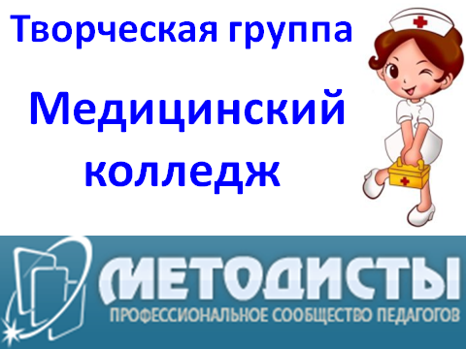
РАБОЧИЙ ЛИСТ
участника Всероссийского конкурса
психолого-педагогических знаний
"Педагогический марафон - 2014"

Фамилия | Щербакова
Имя | наталья
Отчество | викторовна
Должность | преподаватель химии и биологии
Место работы полностью | Государственное бюджетное образовательное учреждение  Республики Мордовия среднего профессионального образования  (среднее специальное учебное заведение)  «Рузаевский железнодорожно-промышленный техникум  имени А.П. Байкузова»

Результаты выполнения конкурсных заданий
№ задания | Ответ  конкурсанта | Совпадение с эталоном  (заполняет член жюри) | № задания | Ответ  конкурсанта | Совпадение с эталоном  (заполняет член жюри) | № задания | Ответ  конкурсанта | Совпадение с эталоном  (заполняет член жюри)
1 | Г | + | 11 | А | + | 21 | Г | +
2 | А | + | 12 | В | + | 22 | В | +
3 | А | - | 13 | Б | + | 23 | Б | -
4 | Б | + | 14 | А | - | 24 | А | +
5 | А | + | 15 | В | + | 25 | Б | -
6 | Г | + | 16 | Б | + | 26 | Г | +
7 | А | + | 17 | Г | + | 27 | Г | +
8 | А | + | 18 | А | + | 28 | Флегматик | +
9 | А | - | 19 | Г | + | 29 | Сангвиник | -
10 | Г | + | 20 | Б | + | 30 | Меланхолик | +

Критерии оценки выполнения конкурсных заданий
За каждый правильный ответ начисляется 1 балл.
Победитель должен набрать 30 баллов
Победитель I степени - от 28 до 29 баллов.
Победитель II степени - 26 до 27 баллов.
Победитель III степени - от 24 до 25 баллов.
Лауреат - от 21 до 23 баллов.
Сертификат участника получают конкурсанты, набравшие 20 баллов и менее.
Результат участия в конкурсе Щербакова Наталья Викторовна
(ФИО заполняет конкурсант)

Количество набранных баллов - ________24___________
(заполняет член жюри)
Член жюри - Кириченко Г.А.
(ФИО)

